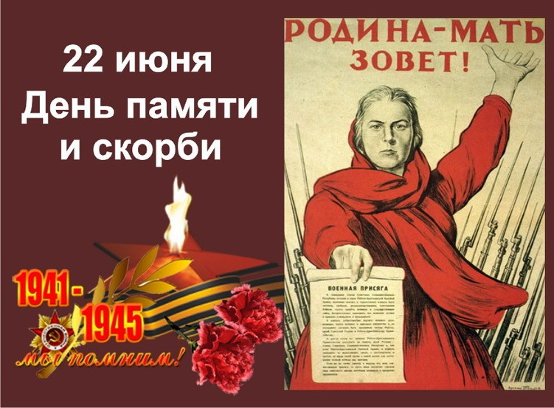

22 июня - День памяти и скорби

Указом Президента России Бориса Ельцина от 8 июня 1996 года 22 июня - день начала Великой Отечественной войны - был объявлен Днем памяти и скорби. Как сказано в Указе, «двадцать второе июня 1941 года - одна из самых печальных дат в нашей истории, начало Великой Отечественной войны. Этот день напоминает нам о всех погибших, замученных в фашистской неволе, умерших в тылу от голода и лишений. Мы скорбим по всем, кто ценой своей жизни выполнил свой долг по защите Родины».

В День памяти и скорби на территории всей страны приспускаются государственные флаги, в учреждениях культуры, на телевидении и радио отменяются развлекательные мероприятия и передачи в течение всего дня.

